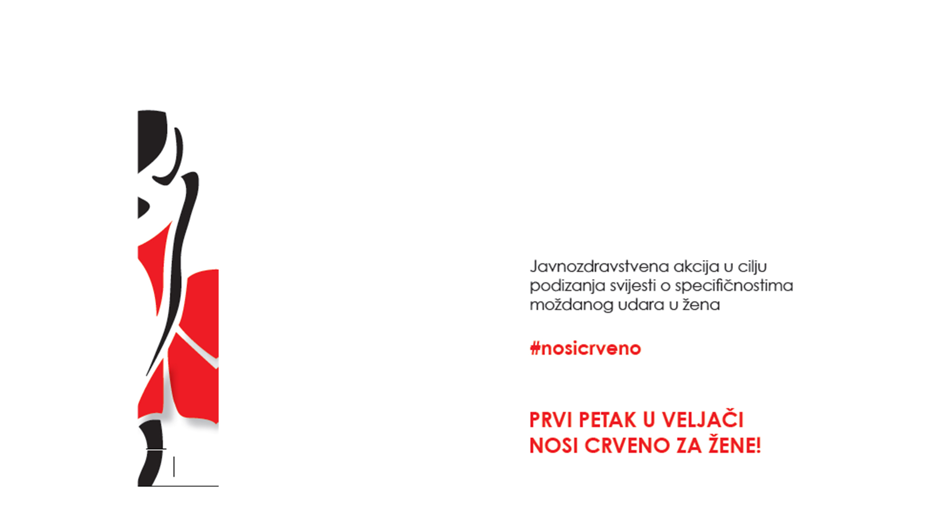

MOŽDANI UDAR U MLAĐIH ŽENA

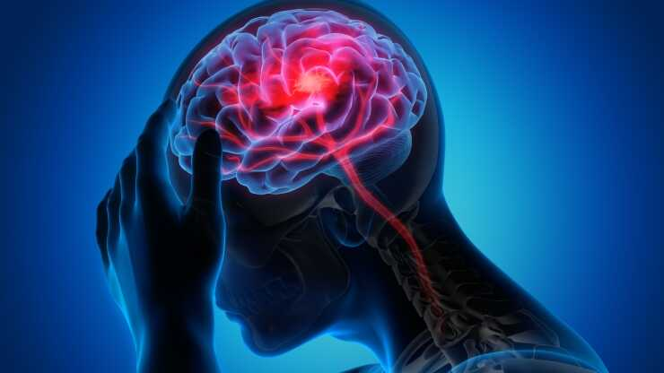

Moždani udar među najčešćim je uzrocima smrti i ne bira životnu dob. Događa se kada se opskrba krvi u mozgu prekine, a stanice mozga zbog toga propadaju - umiru. Oštećenje moždanih stanica može dovesti do tjelesnog invaliditeta, ali i promijeniti način na koji razmišljate ili kako se osjećate. Moždani udar uzrokuje veći spektar invaliditeta od bilo kojeg drugog stanja. Srećom, mnoge posljedice moždanog udara mogu se liječiti, a rehabilitacija može pomoći osobama da se oporave koliko god mogu.
Moždani udar može se dogoditi neočekivano i u bilo kojoj situaciji. U 85% slučajeva moždani udar je uzrokovan začepljenjem krvne žile ugruškom. Tada se oštećenje mozga i invaliditet mogu umanjiti/spriječiti lijekovima (trombolizom) i mehaničkom trombektomijom. Važno je doći u bolnicu čim nastupe simptomi moždanog udara. Tromboliza se može primijeniti unutar 3 do 4,5 sata, a mehanička trombektomija unutar 6 sati od početka simptoma moždanog udara. Učinkovitost je veća ako se ovi načini liječenja čim ranije primijene.
Od životne je važnosti znati prepoznati uobičajene znakove moždanog udara kako bi se pravovremenom liječničkom reakcijom smanjila opasnost od teških posljedica moždanog udara na zdravlje i život osobe. Simptomi moždanog udara koji se mogu najlakše prepoznati su poremećaji govora, slabost i/ili utrnutost jedne strane tijela, potpun ili djelomičan gubitak vida te poremećaj koordinacije i ravnoteže. Moždani udar može se manifestirati i poremećajem stanja svijesti, bilo dezorijentiranošću ili pak pretjeranom pospanošću (somnolencijom).
Ako se djeluje brzo, moždani udar može se liječiti. VRIJEME JE BITNO!
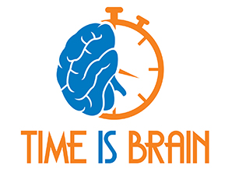
Četiri jednostavne naredbe koje pomažu utvrditi radi li se o moždanom udaru:
Nasmij se! (Ako osoba ne može podići oba kuta usana - nešto nije u redu)
Reci nešto! (Nesuvisao, čudan ili nerazumljiv govor, ponavljanje riječi ili fraza – nešto nije u redu)
Podigni ruke! (Ako je jedna ruka slaba i “pada”- nešto nije u redu)
Isplazi jezik! (Ako je jezik "iskrivljen", ako ide na jednu ili drugu stranu – definitivno, nešto nije u redu).
Na ovaj način dobit ćete dovoljno vremena zatražiti liječničku pomoć i nekome spasiti život. Ovakvu vrstu testiranja u svijetu se uvriježeno naziva FAST test:
F kao face/lice koje se uslijed moždanog udara iskrivi s jedne strane;
A kao arms/ruke jer osoba ne može ispružiti obje ruke;
S kao speech/govor, jer osoba ne može jasno govoriti i razumjeti ono što joj govorite;
T kao time/vrijeme: ako uočite bilo koji od gore navedenih znakova vrijeme je da ODMAH nazovete HITNU POMOĆ - 194!
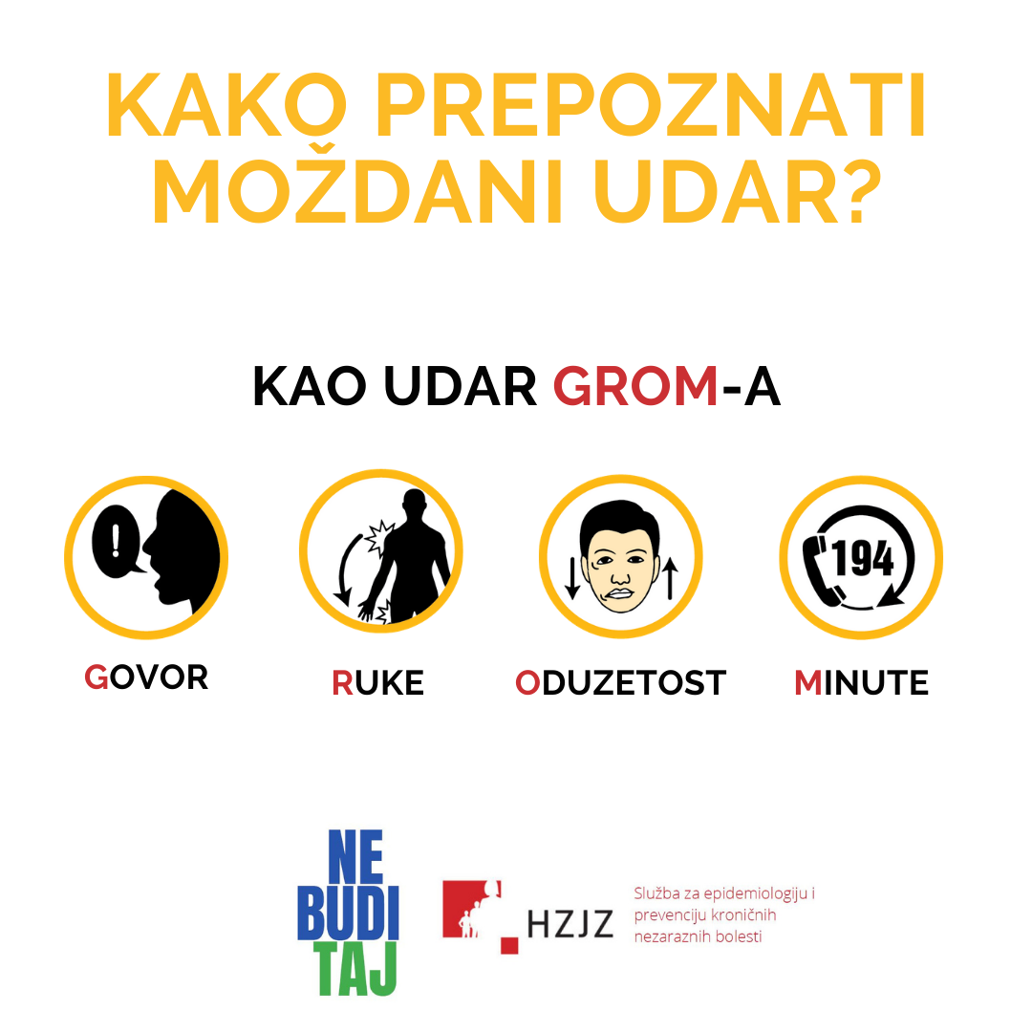

G kao govor (otežan i nerazumljiv);
R kao ruke (jedna ruka je slaba i “pada”);
O kao oduzetost (lice asimetrično, jedna stana “visi”)
M kao minute unutar kojih odmah morate nazvati Hitnu pomoć.

Ako se moždani udar prepozna na vrijeme, i ako nema kontraindikacije za primjenu, postupak tzv. trombolize može značajno poboljšati ishod kod ishemijskih moždanih udara (a oni čine oko 85% svih moždanih udara)
Najčešći simptomi moždanog udara:
- utrnulost, slabost ili oduzetost lica, ruke ili noge pogotovo ako je zahvaćena jedna strana tijela
- poremećaji govora: otežano i nerazumljivo izgovaranje riječi, potpuna nemogućnost izgovaranja riječi i/ili otežano, odnosno potpuno nerazumijevanje govora druge osobe
- naglo zamagljenje ili gubitak vida, osobito na jednom oku ili u polovici vidnog polja
- naglo nastala jaka glavobolja praćena povraćanjem bez jasnog uzroka
- gubitak ravnoteže

Prema American Heart Association (AHA), samo oko 15 posto moždanog udara javlja se u ljudi u dobi od 18 do 45 godina. I premda broj moždanih udara u starijim dobnim skupinama polako opada, učestalost moždanog udara u mladih ljudi se u posljednjih nekoliko desetljeća povećala za oko 40 posto. Podaci su pokazali da se između 2010. i 2016. učestalost moždanog udara u mlađih od 64 godine povećala i do tri puta više spram osoba starijih od 64 godine. Iako su moždani udari obično češći u muškaraca, znanstvenici su otkrili da među mladim ljudima u dobi od 25 do 44 godine, žene imaju veću vjerojatnost za moždani udar od muškaraca. Podaci su pokazali da su žene koje su imale moždani udar u mlađoj dobi imale i manje vaskularnih čimbenika rizika.
Tradicionalni čimbenici rizika od moždanog udara i dalje imaju ključnu ulogu u mlađih pacijenata, ali mlade žene suočene su s dodatnim rizicima. I u mlađih ljudi uzrok moždanog udara obično je povezan s kardiovaskularnim čimbenicima. Međutim, određene bolesti i stanja, kao što su lupus, migrena s aurom i trudnoća, mogu povećati rizik od moždanog udara za žene, a isto tako i hormonska terapija i kontracepcija. Hipertenzija udvostručuje rizik od moždanog udara bilo koje osobe prije 80. godine, kao i pušenje cigareta, bolesti srca, pretilost, dijabetes, visoki kolesterol i nedovoljna tjelesna aktivnost.
No, određeni, bilo prirođeni bilo stečeni poremećaji zgrušavanja krvi također mogu povećati rizik od moždanog udara kod mlađih osoba. U obzir treba uzeti i otvoreni foramen ovale (PFO), mali otvor između desne i lijeve srčane klijetke, kao prirođeni srčani defekt. Prema znanstvenim istraživanjima, oko četvrtine populacije ima otvoreni foramen ovale, i obično je bezopasan. Ali otvor između desne i lijeve strane srca može pružiti brzi put do mozga za krvne ugruške koji uzrokuju ishemijske moždane udare, a to može predstavljati čak 10 posto svih moždanih udara i polovicu od otprilike 30 posto moždanih udara koji se javljaju bez vidljivog uzroka. Otvoreni foramen ovale također je vjerojatni krivac i za moždane udare kod mladih ljudi.
Evo nekoliko drugih čimbenika koji imaju veći utjecaj na žene nego na muškarce, a često se mogu zanemariti kao čimbenici rizika za nastanak moždanog udara.

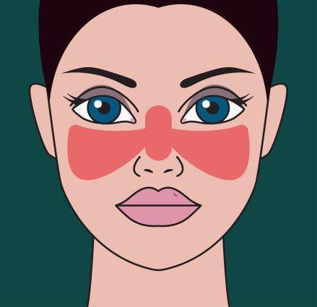

LUPUS je autoimuna bolest, devet puta je češća kod žena nego kod muškaraca. Budući da lupus uzrokuje značajnu upalu u cijelom tijelu pa tako i upalu malih krvnih žila (vaskulitis) , osobe koje boluju od lupusa imaju dvostruko veću vjerojatnost da za nastanak ishemijskog moždanog udara.

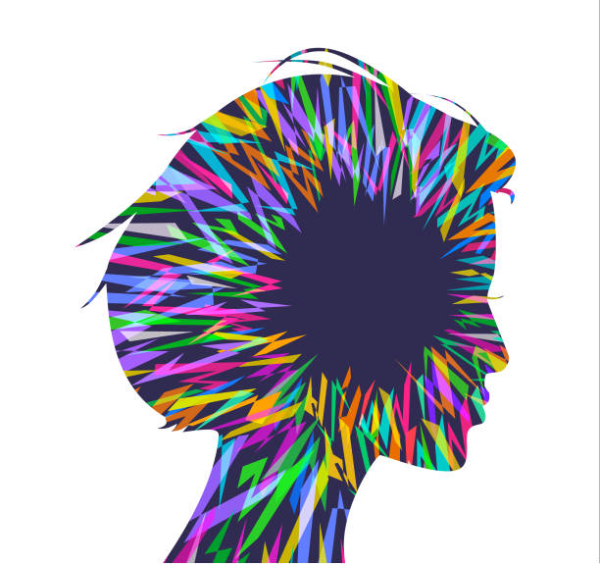
Migrena s aurom u manjoj mjeri povećava rizik od moždanog udara, ali ovaj faktor rizika ne treba zanemariti, a ako se kombinira s drugim čimbenicima rizika poput hormonske terapije, taj rizik može postati značajan. Žene imaju tri puta veću vjerojatnost za razvoj migrene od muškaraca, a tijekom reproduktivnih godina čak 43 posto žena navodi migrenske glavobolje.

Trudnoća - moždani udar tijekom ili ubrzo nakon trudnoće je relativno rijedak, ali trudnoća povećava rizik od moždanog udara. Ono na što trudnice moraju paziti su nastanak novih glavobolja i novih neuroloških tegoba, a moraju pomno pratiti krvni tlak, posebno ako im je to prva trudnoća ili su ranije imale preeklampsiju. Visoki krvni tlak je vodeći uzrok moždanog udara povezanog s trudnoćom. Iako rijetko, tijekom trudnoće može se razviti sindrom reverzibilne cerebralne vazokonstrikcije (RCVS), u kojem se krvne žile u mozgu naglo stisnu (vazokonstrikcija). Značajan znak ovog sindroma je iznenadna, iscrpljujuća glavobolja, a stanje je najčešće među ženama u dobi od 20 do 50 godina. Najveći rizik za moždani udar povezan s trudnoćom se javlja tijekom trećeg tromjesečja, a rizik traje do otprilike šest tjedana nakon poroda.

Kontracepcija i hormonska terapija - oralni kontraceptivi koji sadrže estrogen otprilike udvostručuju rizik od ishemijskog moždanog udara kod žena. Ako je kontracepcija jedini razlog zašto žena uzima pilule, trebala bi razgovarati sa svojim liječnikom o nehormonskim opcijama, osobito ako ima druge čimbenike rizika za razvoj moždanog udara.

poput hormonske terapije, taj rizik može postati značajan. Žene imaju tri puta veću vjerojatnost za razvoj migrene od muškaraca, a tijekom reproduktivnih godina čak 43 posto žena navodi migrenske glavobolje.

COVID-19 - iako se uočava trend porasta moždanih udara među mlađom populacijom, već na početku pandemije COVID-19 primijećeno je da su mlađi pacijenti koji nisu imali čimbenike rizika češće dobili moždani udar. Istraživanja su pokazala ​​da COVID-19 može uzrokovati krvne ugruške, koji mogu doputovati do mozga i uzrokovati moždani udar. Multiorganska upala koja nastaje tijekom bolesti COVID-19 mogla bi također biti odgovorna za moždani udar povezan s COVID-19. Čini se da bolest također ima značajan utjecaj na srce. Iako podaci govore da je moždani udar još uvijek rijedak među oboljelima koji su imali COVID-19, čini se da respiratorna bolest povećava rizik od moždanog udara kod nekih mladih pacijenata kada nikakvi drugi temeljni čimbenici nisu u igri. Bolesnici koji su primljeni u bolnicu zbog moždanog udara i koji su također imali COVID-19 bili su i do 15 godina mlađi od onih koji nisu bili zaraženi. Zabilježeno je i gotovo sedmerostruko povećanje učestalosti moždanog udara među pacijentima u dobi od 25 do 44 godine tijekom dva najgora tjedna pandemije.

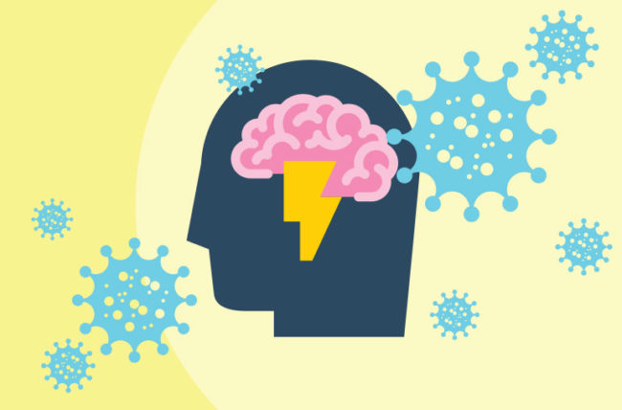

Postoji mnoštvo i neuobičajenih simptoma koji se mogu dogoditi zbog moždanog udara, pa ako mislite: „Nešto nije u redu, ovo nije moje normalno stanje“, bolje je otići u bolnicu gdje će se ustanoviti da si dobro nego ne otići i kasnije patiti od doživotne invalidnosti i onesposobljenja zbog moždanog udara.

Vaš rizik od pojave moždanog udara možete izračunati putem sljedećeg „kalkulatora“:
https://www.mozdaniudar.hr/izracunajte-rizik-od-mozdanog-udara/15

Autor teksta: mr.sc. Ivan Dubroja, dr.med.
spec. neurolog, subspec. iz cerebrovaskularne neurologije

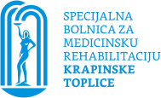

Izvori:
www.mozdaniudar.hr
www.everydayhealth.com/stroke/younger-women-are-having-more-strokes

Svečano obilježavanje javnozdravstvene akcije

„Dan crvenih haljina“

04. veljače. 2022. u 18:30,
Kaptol Boutique Cinema, Zagreb

„Dan crvenih haljina“ se već tradicionalno obilježava svečanom završnicom, a ove godine će to biti u petak, 4. veljače pod voditeljskom palicom Joška Lokasa, a kao glazbeni gosti nastupit će grupa Gelato Sisters i duo Hojsak&Novosel. Glavne zvijezde večeri biti će šest hrabrih žena u ulozi menekenki na reviji crvenih haljina koje su za njih dizajnirali Iva Karačić Design, Etno Mara, Krie Design, Duchess, Diana Viljevac i Ana Maria Ricov.

Svečano obilježavanje moći će se pratiti uživo na Facebooku www.facebook.com/DanCrvenihHaljina/

